INDICAÇÃO Nº 3727/2017

Sugere ao Poder Executivo Municipal que proceda a poda de um galho da árvore localizada na Estrada do Barreirinho, defronte o nº 2112 no Vista Alegre. (Foto anexa). (A)

Excelentíssimo Senhor Prefeito Municipal,

Nos termos do Art. 108 do Regimento Interno desta Casa de Leis, dirijo-me a Vossa Excelência para sugerir ao setor competente que proceda a poda de um galho da árvore localizada na Estrada do Barreirinho, defronte o nº 2112 no Vista Alegre.

**Justificativa:**

Fomos procurados por munícipes solicitando essa providencia, pois o referido galho está atrapalhando a iluminação publica, causando transtornos e insegurança, uma vez que existem escolas próximas.

Plenário “Dr. Tancredo Neves”, em 12 de Abril de 2017.

**José Luís Fornasari**

**“Joi Fornasari”**

**Solidariedade**

- Vereador -

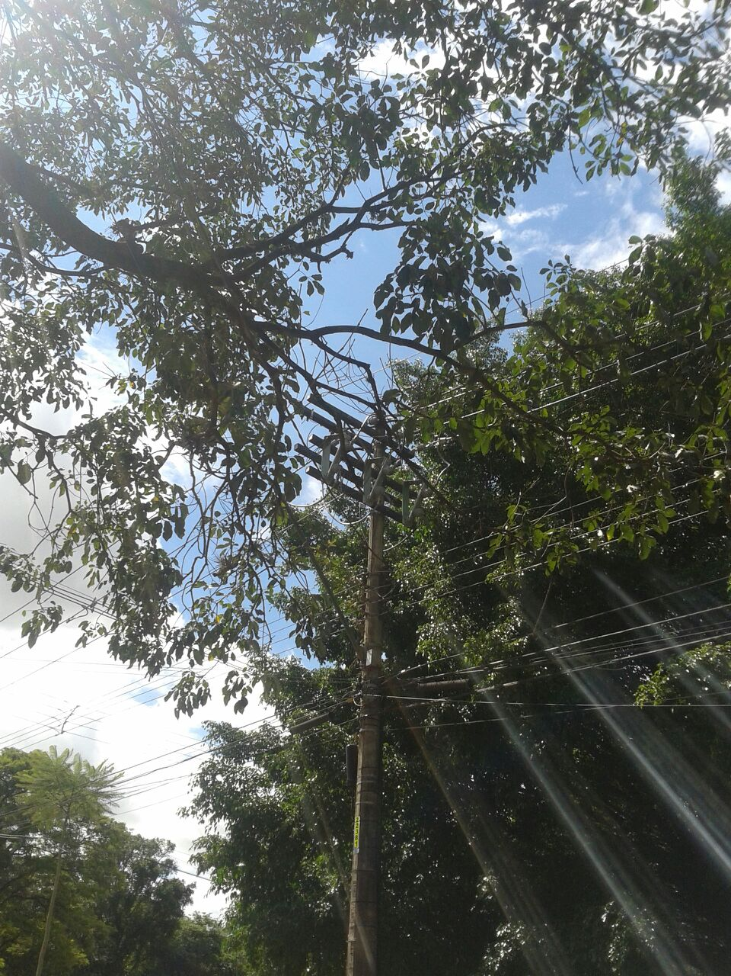

Sugere ao Poder Executivo Municipal que proceda a poda de um galho da árvore localizada na Estrada do Barreirinho, defronte o nº 2112 no Vista Alegre.